**GUIA 6**

**Codificadores e Decodificadores**

O codificador é um circuito lógico que, como o próprio nome o diz, *codifica* um sinal que se encontra em uma forma para outra forma, usando um tipo de código.

Estrutura: Ele contém ***E*** entradas e ***S*** saídas.

O trabalho do codificador é transformar o *valor de entrada* no *valor de saída*. O **valor de entrada** indica qual dos pinos de entrada está na posição 1. O **valor de saída** também indica qual dos pinos de entrada está na posição 1, mas de uma maneira diferente. Sim, porque existem diversas maneiras de representar um mesmo valor.

**Exercício 1**

Vejamos isto com um exemplo. Suponha que você vá fazer um lanche em uma cantina que oferece 3 diferentes lanches. Existem 3 botões conectados com a cozinha e você simplesmente pressiona o botão desejado para o seu lanche. Um esquema simples conforme abaixo:

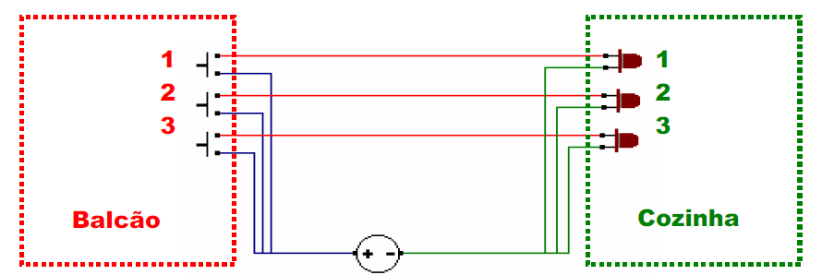

Entretanto, essa comunicação poderia se dar através de um código. No caso o código binário.

00 -> nenhum lanche pressionado

01 -> lanche 1

10 -> lanche 2

11 -> lanche 3

Esse seria o código associado e, consequentemente, o circuito que transformaria o botão pressionado no código criado, o circuito codificador. Do lado da cozinha teríamos o oposto, um circuito que identificaria o código e o transformaria em um dos lanches desejados, esse seria o circuito decodificador. O objetivo de um decodificador é a geração de mintermos para as entradas fornecidas. Portanto, é comum utilizar a denominação **n-to-m decoder** onde **n** entradas geram **m** saidas (mintermos), e **m** é menor ou igual a **2n**.

A idéia é a seguinte:

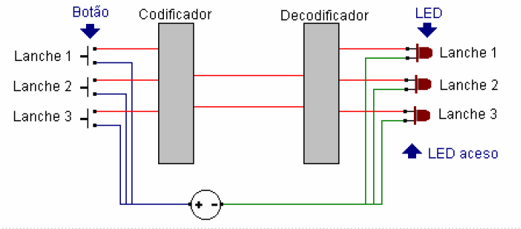

**Exercício 1:**

1. Projete no Logisim o circuito codificador colocando na sua saída dois leds. A ideia é projetar o seguinte circuito:

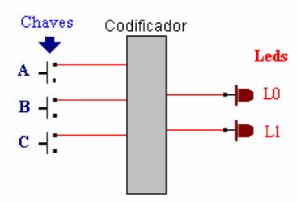

1. Em seguida, projete no Logisim o circuito decodificador simulando as entradas com duas chaves. A ideia de circuito é a seguinte:

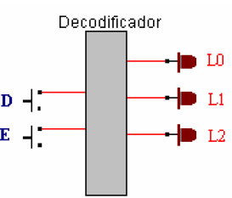

1. Finalmente conecte o circuito codificador com o decodificador e verifique o seu funcionamento no Logisim. Mostre todos os acionamentos nas chaves de entrada e as saídas correspondentes.

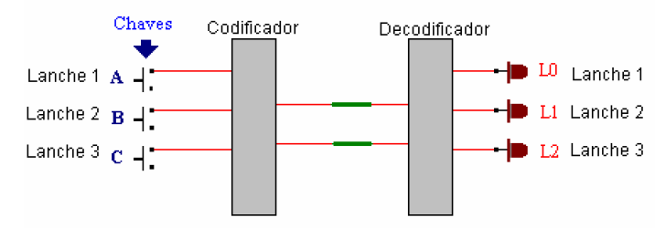

**Exercício 2**

Considere o seguinte display de um elevador (cada barra simboliza um led):

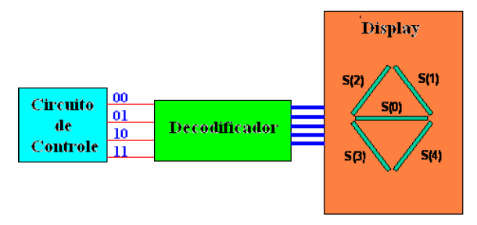

Projete no Logisim o circuito decodificador considerando as seguintes situações:

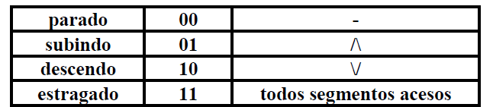

**Multiplexadores**

O multiplexador ou Mux é um circuito combinacional dedicado com a finalidade de selecionar, através de variáveis de seleção, uma de suas entradas, conectando-a eletronicamente à uma única saída. Esta operação é denominada multiplex ou multiplexação, que significa seleção e tanto as entradas como a saída são denominadas também de canais de entrada e saída.

Como exemplo, quando se escolhe um canal de televisão através do controle remoto se efetua na verdade uma seleção entre as várias emissoras existentes. As emissoras correspondem às entradas, a tela de TV à saída e o controle remoto faz a função do Mux. Pode-se fazer uma analogia com uma chave de seleção de várias entradas e uma saída:

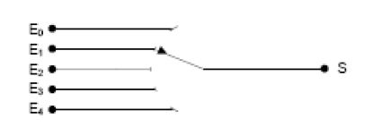

Um Mux pode ser representado pelo modelo abaixo:

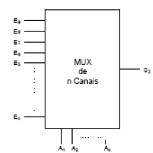

No Mux, o número de entradas está relacionado com o número de variáveis de seleção, ou seja:

n = 2m onde

n - número de canais de entrada;

m - número de variáveis de seleção.

Como exemplo, um Mux com duas variáveis de seleção (m=2) pode ser codificado de quatro modos diferentes (00, 01, 10, 11) e possui, portanto, quatro canais de entrada (n = 22 = 4). Com três variáveis de seleção (m=3) pode ser codificado de oito modos diferentes (000, 001, 010, 011, 100, 101, 110, 111) possuindo oito canais de entrada (n=23=8).

Dentre as inúmeras aplicações nos sistemas digitais podemos citar:

- seleção de informações digitais para um determinado circuito;

- seleção de informações digitais para serem transmitidas a um outro sistema digital;

- serialização de informações de vários bits;

- implementação de expressões booleanas.

**MUX de Dois Canais**

Um Mux de dois canais ou entradas precisa de apenas uma variável de

seleção, pois: n = 2m = 21 = 2

Como a seleção das entradas não depende do nível lógico das mesmas a tabela-verdade que representa o funcionamento deste multiplexador deve ter na mesma coluna da saída, ao invés de níveis lógicos, o nome das variáveis de entrada:

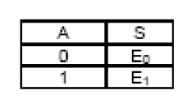

onde: En - entradas;

A - variável de seleção;

S - saída.

Expressão booleana da saída:

S = A’.E0 + A.E1

Circuito lógico do Mux de dois canais:

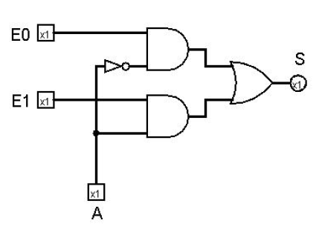

**Demultiplexadores**

O demultiplexador ou Demux é um circuito combinacional dedicado com a finalidade de selecionar, através das variáveis de seleção, qual de suas saídas deverá receber a informação presente em sua única entrada, executando a operação inversa realizada pelo Mux

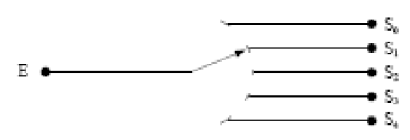

Um Demux pode ser representado pelo modelo abaixo:

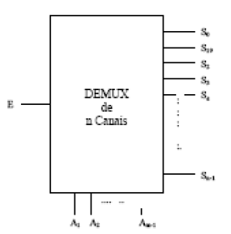

Da mesma forma que o Mux, no Demux o número de entrada está relacionado com o número de variáveis de seleção, ou seja:

n = 2m onde

n - número de canais de entrada;

m - número de variáveis de seleção.

Então um Demux com duas variáveis de seleção (m=2) pode ser codificado de quatro modos diferentes e possui quatro canais de saída, e com três variáveis de seleção (m=3) pode ser codificado de oito modos diferentes possuindo oito canais de saída. Dentre as várias aplicações do Demux podemos citar:

- seleção de circuitos que devem receber uma determinada informação digital;

- conversão de informação serial em paralela;

- recepção e demultiplexação de informações de forma compatível com o sistema de demultiplexação.

**Demux de Dois Canais**

Um Demux de dois canais ou saídas precisa de apenas uma variável de seleção, conforme tabela abaixo:

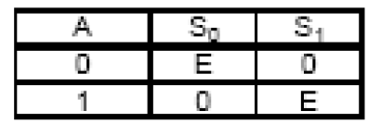

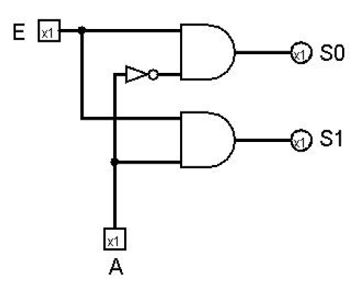

**Exercício 3**

Considere o seguinte circuito:

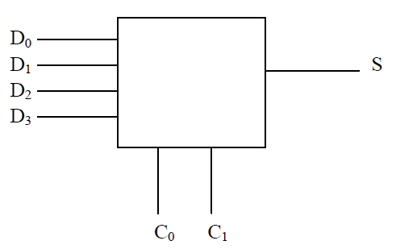

D representa a palavra de dados de entrada e C representa a palavra de controle.

* Construa a tabela verdade e o circuito no LOGISIM que permita que a palavra de controle C (2 bits) selecione qual das entradas D (4 bits) irá aparecer em S.
* Identifique os circuitos integrados necessários (portas lógicas) e monte o circuito.

**Exercício 4**

Considere o seguinte circuito:

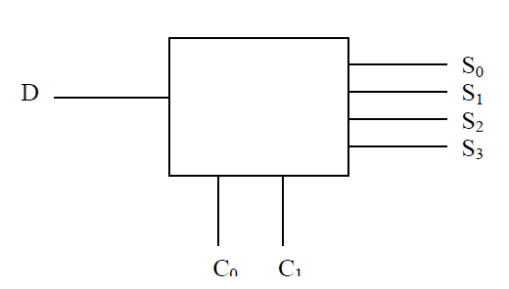

D representa a palavra de dados de entrada e C representa az palavra de controle.

* Construa a tabela verdade e o circuito no LOGISIM que permita que a palavra de controle C (2 bits) selecione para qual das saídas S (4 bits) irá aparecer o dado de entrada D.
* Identifique os circuitos integrados necessários (portas lógicas) e monte o circuito.

**Exercício 5 (Desafio)**

Pode ser provado que qualquer função lógica pode ser construída com multiplexadores.

Utilizando um MUX de 8x1, construa no Logisim o circuito que corresponde à seguinte função:

**S = Σ (0, 1, 3, 5, 7)**